PROGRAMA DISTRITAL DE ESTÍMULOS 2013

ANEXO
MARCO CONCEPTUAL SOBRE PATRIMONIO

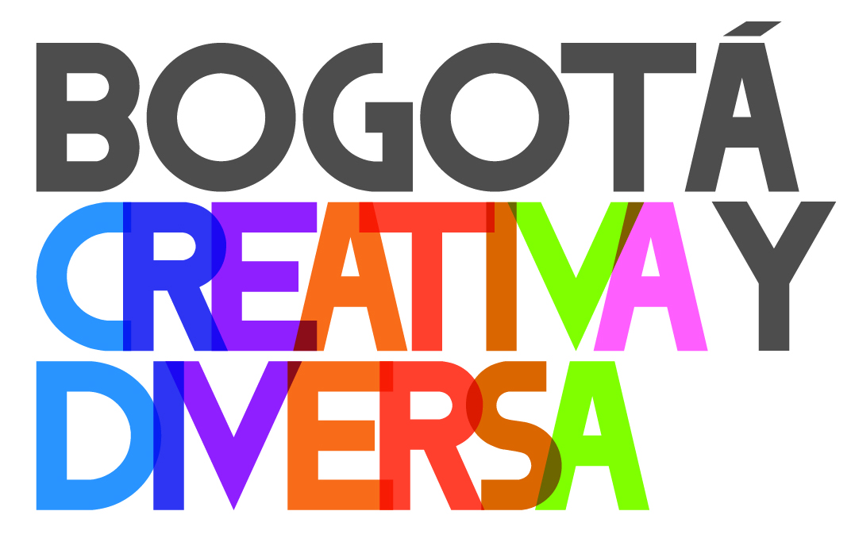

ALCALDÍA MAYOR DE BOGOTÁ

Visite el sitio web:
www.culturarecreacionydeporte.gov.co

MARCO CONCEPTUAL SOBRE PATRIMONIO

A fin de establecer el alcance y definición del concepto de patrimonio cultural tangible (material) e intangible (inmaterial), a continuación se describe el conjunto de definiciones concernientes al tema, el cual es el objeto temático y marco de referencia de la presente convocatoria:

Definición del Concepto de patrimonio cultural:
El primer referente es la definición de UNESCO, organismo internacional que establece las directrices respecto al patrimonio cultural y cuyas convenciones son adoptadas por el país, en desarrollo de tratados internacionales a los que Colombia ha adherido, dando cumplimiento así al articulo 93 de la Constitución Nacional.

Definición de patrimonio cultural de la UNESCO
UNESCO: “El patrimonio es el legado que recibimos del pasado, lo que vivimos en el presente y lo que transmitimos a las generaciones futuras”

De acuerdo a este organismo internacional el patrimonio cultural en su conjunto abarca varias grandes categorías:
- El patrimonio cultural material o tangible:
El patrimonio cultural mueble (pinturas, esculturas, monedas, manuscritos, etc.);
El patrimonio cultural inmueble (monumentos, sitios arqueológicos, etc.);
El patrimonio cultural subacuático (restos de naufragios, ruinas y ciudades sumergidas, etc.);

b)El patrimonio cultural inmaterial o intangible:
Tradiciones orales, artes del espectáculo, rituales, etc.;

g) El patrimonio natural:
Sitios naturales que revisten aspectos culturales como los paisajes culturales, las formaciones físicas, biológicas o geológicas, etc.

Según la Convención UNESCO de 2003, el Patrimonio Cultural Inmaterial (PCI) es entendido como el patrimonio vivo que es el crisol de nuestra diversidad cultural y su conservación, una garantía de creatividad permanente.

La Convención afirma que el Patrimonio Cultural Intangible se manifiesta en particular en los ámbitos siguientes:

- Tradiciones y expresiones orales, incluido el idioma como vehículo del patrimonio cultural inmaterial;
- Artes del espectáculo (como la música tradicional, la danza y el teatro);
- Usos sociales, rituales y actos festivos;
- Conocimientos y usos relacionados con la naturaleza y el universo;
- Técnicas artesanales tradicionales.

La Convención UNESCO de 2003 para la Salvaguardia del Patrimonio Cultural Inmaterial define el patrimonio cultural inmaterial más concretamente como: “los usos, representaciones, expresiones, conocimientos y técnicas que las comunidades, los grupos y, en algunos casos, los individuos reconozcan como parte integrante de su patrimonio cultural”.

El Estado Colombiano aprueba la convención a través de la Ley 1037 de 2006 “Por la cual se aprueba la CONVENCIÓN PARA LA SALVAGUARDIA DEL PATRIMONIO CULTURAL INMATERIAL”.
En Colombia la Ley 1185 de 2008 por la cual se modifica y adiciona la Ley 397 de 1997 -Ley General de Cultura- y se dictan otras disposiciones, establece en su artículo primero la definición de Patrimonio Cultura, así:
“Integración del patrimonio cultural de la Nación. El patrimonio cultural de la Nación está constituido por todos los bienes materiales, las manifestaciones inmateriales, los productos y las representaciones de la cultura que son expresión de la nacionalidad colombiana, tales como la lengua castellana, las lenguas y dialectos de las comunidades indígenas, negras y creoles, la tradición, el conocimiento ancestral, el paisaje cultural, las costumbres y los hábitos, así como los bienes materiales de naturaleza mueble e inmueble a los que se les atribuye, entre otros, especial interés histórico, artístico, científico, estético o simbólico en ámbitos como el plástico, arquitectónico, urbano, arqueológico, lingüístico, sonoro, musical, audiovisual, fílmico, testimonial, documental, literario, bibliográfico, museológico o antropológico.”

Publicado on line en: www.ub.edu/histodidactica. JOAQUIM PRATS Y ANTONIA HERNÁNDEZ. En: VVAA. Por Una Ciudad Comprometida con la Educación. Barcelona: Institut d’Educació de l’Ajuntament de Barcelona, 1999 (Cap. V) htp://www.ub.es/histodidactica/CCSS/Patrimoni%20en%20imeb.pdf, Consulta realizada el 18.01.2009.

